 |  | 데이터융복합∙소비자리서치 전문 연구기관  컨슈머인사이트 보도자료
기관 | 컨슈머인사이트 |  | 이메일 | sammy.park@consumerinsight.kr
문의 | 박승표 상무 |  | 연락처 | 02) 6004-7661
배포일 | 2025년 4월 7일(월) 배포 |  | 매수 | 총 4매

현대차 ‘팰리세이드 vs 아이오닉 9’ 대형 SUV 승자는?
컨슈머인사이트 ‘AIMM’ 조사에 나타난 신차 소비자 반응
- '팰리세이드' 신차 소비자 구입의향 석달째 1위 독주
- '아이오닉 9' 출시 후 상승세 타고 근소한 차이로 접근
- 하이브리드 출시 vs 역대급 시승 행사로 각각 반전 노려
- 연료타입은 달라도 '대형 SUV'로 소비자층 일부 겹쳐

○ 현대차 '팰리세이드'와 '아이오닉 9'이 신차 소비자 구입의향 1, 2위를 다투고 있다. 연료타입은 다르지만 '패밀리카로 적합한 대형 SUV'로 비슷한 시기에 출시됐다는 공통점이 있어 같은 브랜드 내 모델 간 맞대결 가능성에 관심이 쏠린다.
□ 자동차 리서치 전문기관 컨슈머인사이트는 2021년 11월 시작한 신차 소비자 초기 반응(AIMM : Auto Initial Market Monitoring) 조사에서 앞으로 2년 내 신차 구입의향이 있는 소비자(매주 500명)에게 출시 전후 1년 이내(출시 전, 출시 후 각각 6개월)의 국산·수입 신차 모델(페이스 리프트는 제외)에 대한 인지도, 관심도, 구입의향 등을 묻고 있다. 구입의향은 ‘그 모델을 구입할 가능성이 얼마나 있습니까?’라는 4점 척도 문항에 ‘구입할 가능성 조금(3점)+많이(4점) 있다’ 응답 비율이다.

■ 아이오닉 9, 18%p 열세 뒤집고 3%p 차이 근접
○ 3월 4주(24일 시작 주) 신차 구입의향은 팰리세이드가 25%로 1위, 아이오닉 9이 22%로 2위를 기록했다[그림1]. 10% 안팎에 그친 후발 그룹을 큰 차이로 따돌리고 현대차 브랜드 두 모델이 선두 경쟁을 하고 있다. 흥미로운 부분은 아이오닉 9이 공식 출시된 2월 2주만 해도 팰리세이드(33%)가 아이오닉 9(15%)을 2배 이상 앞섰지만 시간이 흐를수록 차이가 줄고 있는 점이다. 1월 5주의 최대 18%포인트(p) 차이에서 최근 2주(3월 4, 5주)에는 각각 1%p, 3%p 차이로 좁아졌다.

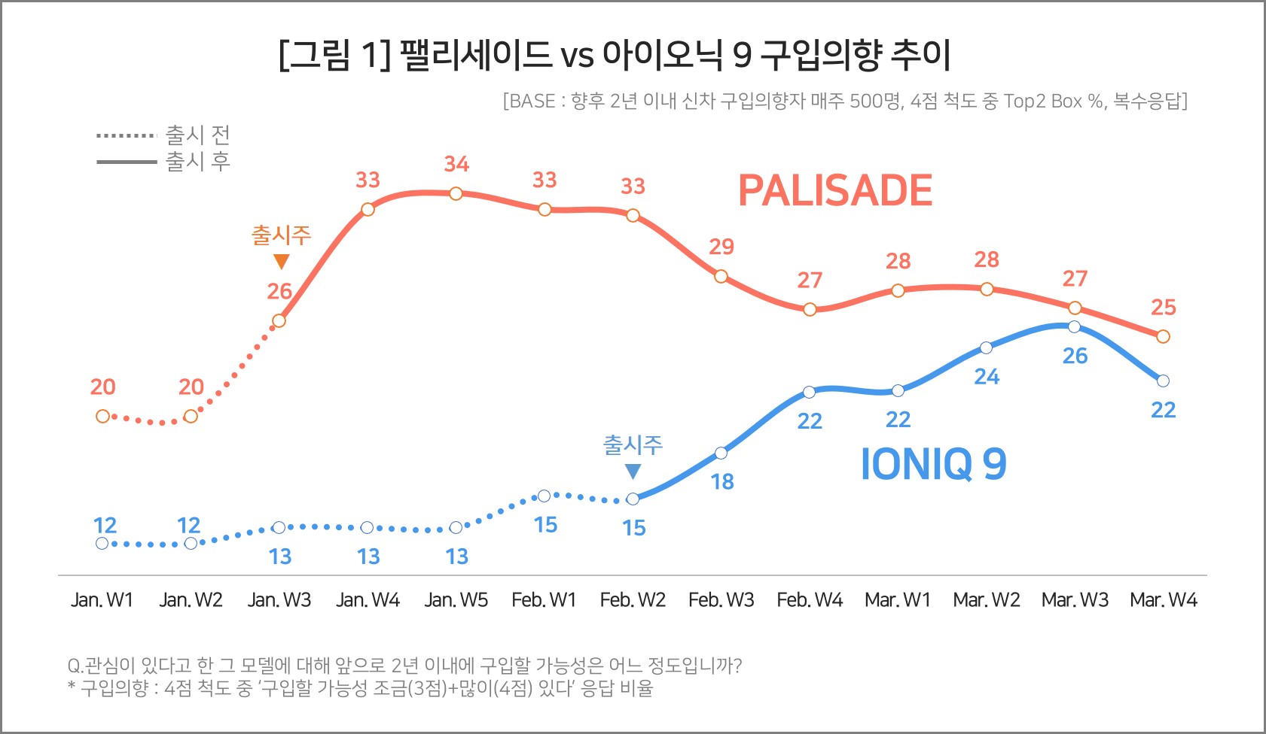

○ 다만 출시 전후 모든 시점을 통틀어 팰리세이드의 우세는 계속되고 있다. 팰리세이드는 출시 직전 20%에서 출시 후 2주(W+2) 34%로 정점에 도달한 후 완만한 하락세를 보이고 있지만 올해 들어 비교 대상 모델 중 1위를 놓치지 않고 있다. 아이오닉 9은 출시 직전 15%에서 출시 후 5주(W+5) 26%로 최고치를 찍은 후 주춤한 상태다.

■ 팰리세이드 구입의향자 75%는 하이브리드 구입 희망
○ 출시 후 수주간 급등하다가 점차 낮아지는 일반적인 패턴을 고려하면 아이오닉 9은 출시 후 6주차로, 10주차인 팰리세이드에 비해 재상승 가능성이 높다. 지난주의 숨고르기 전 5주 연속 상승세를 탄 만큼 추가 상승 탄력도 남아 있다. 특히 아이오닉 9은 최근(4월 4일) 개막한 서울 모빌리티쇼에서 역대 최대 규모의 시승 프로모션(1530개 팀 대상)으로 붐업을 노리고 있다.
○ 팰리세이드 입장에서는 구입의향자 75%가 희망 연료타입(복수 응답)으로 하이브리드를 꼽은 점이 고무적이다. 팰리세이드 하이브리드는 아직 출시되지 않았으나 이전부터 큰 관심을 받아왔다(참고. ‘팰리세이드’, 하이브리드 기대감 힘입어 구입의향 1위 '25.01.10). 하이브리드 모델이 2분기 출시 예정임을 고려하면 ‘본게임’은 지금부터 시작일 수 있다.

■ 40·50대 남성 구입의향 압도적
○ 팰리세이드와 아이오닉 9은 둘 다 대형 SUV로, 넓은 실내 공간을 갖춘 패밀리카라는 공통점을 지닌다. 연료 타입이 다르기 때문에 직접적인 경쟁 모델로 보기 어렵지만, 가족 단위로 활용할 수 있는 대형 SUV로서 수요를 공유할 가능성이 크다.
○ 실제로 소비자 계층도 유사하다. 두 모델 구입의향자 80% 이상이 남성이며, 연령대별로는 40대, 50대가 각각 30% 이상을 차지했다[그림2]. 다만, 아이오닉 9은 여성 구입의향 비율이 19%로 팰리세이드(13%)보다 높았고, 연령대별로는 팰리세이드의 40대 비율이 38%로 아이오닉 9(33%)보다 높았다.

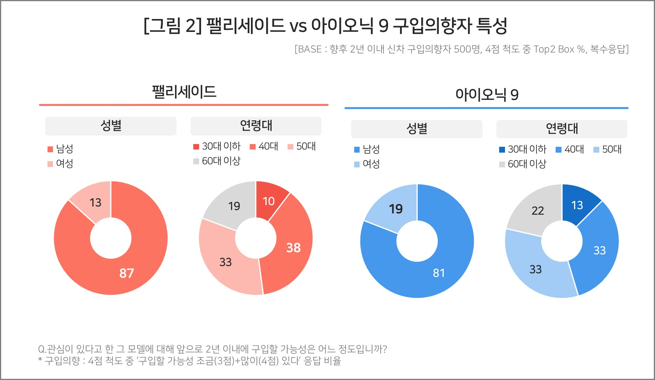

■ 실제 판매량은 팰리세이드가 크게 앞서
○ 3월 기준 판매 대수는 팰리세이드가 4620대, 아이오닉 9이 784대로 팰리세이드가 크게 앞섰다(다나와 자동차 ‘신차 판매실적’). 이는 아이오닉 9의 출시가 4주 늦었고, 구입의향 차이를 좁힌 것은 최근의 일이며, 조사에서 전기차는 유독 구입의향이 실제 판매량보다 높게 나타나는 경향이 있음을 감안해야 한다. 팰리세이드의 하이브리드 생산 임박, 아이오닉9의 대규모 프로모션 등 변수도 많아 앞으로의 판도를 예측하기 힘들다.
○ 현대차의 대형 SUV 2개 모델간 경쟁은 소비자 패러다임의 변화를 보여준다. 내연기관(팰리세이드)과 전동화 모델(팰리세이드 하이브리드, 아이오닉 9)이 동시에 시장에서 주목받으며, 소비자는 검증된 연료타입(가솔린, 하이브리드)과 아직 불안한 신기술(전기차) 사이에서 선택을 고심하고 있다. 팰리세이드가 탄탄한 브랜드 파워와 하이브리드 옵션을 내세워 장기 집권할 것인지, 아이오닉 9이 전기차 캐즘을 뚫고 새로운 도전에 성공할 것인지 관심이 쏠린다.

컨슈머인사이트는 비대면조사에 효율적인 대규모 온라인패널을 통해 자동차, 이동통신, 쇼핑/유통, 관광/여행, 금융 등 다양한 산업에서 요구되는 전문적이고 과학적인 리서치 서비스를 제공하고 있습니다. 다양한 빅데이터를 패널 리서치 데이터와 융복합 연계하여 데이터의 가치를 높이고 이를 다양한 산업에 적용하는 데 집중하고 있습니다. 특히 최근에는 100% 모바일 기반으로 전국민 표본 대표성을 가진 조사 플랫폼 '국대패널'을 론칭하고 조사업계 누구나 사용할 수 있도록 개방했습니다.
이 조사결과는 자동차 전문 리서치 기관 컨슈머인사이트가 2021년 11월부터 매주 500명을 대상으로 하는 AIMM(Auto Initial Market Monitoring) 조사에서 나온 것입니다.
◈ 참고 : 「컨슈머인사이트」 'AIMM(Auto Initial Market Monitoring)' 조사 개요

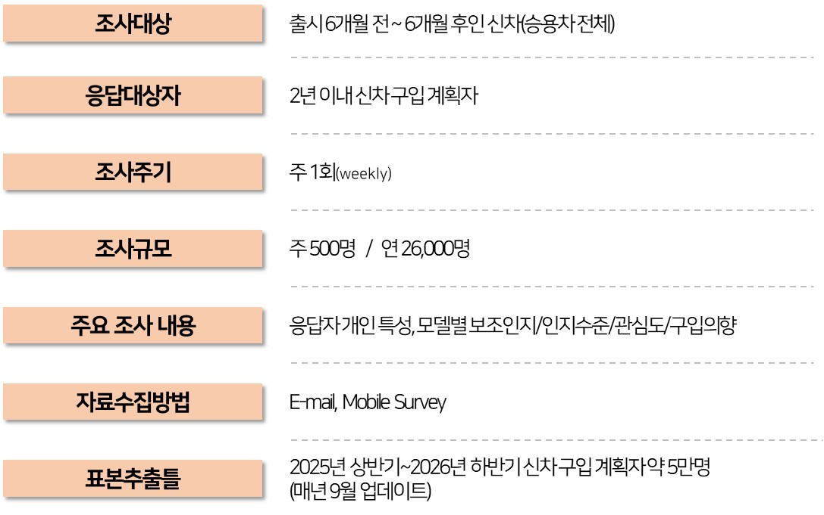
----------------------------------------------------------------------------------------------------------------------
Copyright ⓒ Consumer Insight. All rights reserved. 이 자료의 저작권은 (주)컨슈머인사이트에 있으며 언론사의 직접 인용 보도 외의 목적으로 사용할 수 없습니다. 그 밖의 인용 및 재배포는 컨슈머인사이트와 사전 협의를 거쳐 서면 승낙을 받은 경우에 한합니다.
For-more-Information
박승표 상무 | Sammy.park@consumerinsight.kr | 02)6004_7661
유홍구 수석 | yoohg@consumerinsight.kr | 02)6004-7681
김성철 대리 | kimsc@consumerinsight.kr | 02)6004-7673

